**MATERIALE PER L’ANNO SCOLASTICO 2025/2026: CLASSE 5 ^ A**

**SCUOLA PRIMARIA DI ALZANO SOPRA**

Gli insegnanti, per una migliore organizzazione dell’attività didattica, chiedono cortesemente l’acquisto del seguente materiale:

* un diario con pagine spaziose, a quadretti e con già specificati il giorno della settimana ed il mese (per chi non avesse aderito all’acquisto del diario d’Istituto, che sarà consegnato a settembre all’inizio della scuola);
* un astuccio completo di 1 biro non cancellabile nera o blu e 1 rossa, pastelli, pennarelli, 1 matita HB, 1 gomma bianca, 1 temperino con contenitore, 1 colla stick, 1 paio di forbici con punta arrotondata, 1 righello;
* ITALIANO n. 1 quadernone ad anelli con fogli a righe di quarta con margine e 5 buste trasparenti;
* INGLESE n. 1 quadernone a quadretti da 0,5 cm con margine e copertina viola;
* STORIA n. 1 quadernone a quadretti da 0,5 cm con margine e copertina verde;
* GEOGRAFIA n.1 quadernone a quadretti da 0,5 cm con margine e copertina verde;
* SCIENZE n.1 quadernone a quadretti da 0,5 cm con margine e copertina gialla - è possibile continuare su quello già in uso;
* MATEMATICA n. 2 quadernoni a quadretti da 0,5 cm con margine e copertine blu - è possibile continuare su quelli già in uso, contando che uno è di matematica e l’altro di geometria;
* RELIGIONE un portalistini da 50 buste, 50 fogli a quadretti da 0,5cm con i buchi, libro "I fiori della terra cl. 5^ + Creo gioco imparo + Il mio Vangelo”;
* 1 cartelletta raccogli documenti/avvisi con elastico (contenente righello più lungo di quello nell’astuccio, le squadrette e il goniometro già in possesso) ;
* 1 pacchetto di fogli di protocollo a righe di quarta con margine.

Riporta a scuola il portalistini di lingua italiana e i libri di storia e geografia di classe 4^

Conserva l’ultimo quaderno delle varie discipline.

A scuola abbiamo trattenuto: quaderno di geometria, il libretto operativo di matematica in uso, il libro di scienze, il fascicoletto di ed. civica e il fascicoletto d’immagine.

Per quanto riguarda il grembiule per immagine e il sacchetto di tessuto con le scarpe da ginnastica con le stringhe per educazione motoria daremo indicazioni quando rientreremo a scuola.

**Si ricorda che tutto il materiale va contrassegnato con il nome dell’alunno/a.**

★ *Per il ripasso estivo, si consiglia l’acquisto del libro: “****FINALMENTE IN VACANZA! PLUS 4****” RAFFAELLO SCUOLA" (non eseguire i libretti di matematica e grammatica allegati, ma portarli a scuola insieme al libro di narrativa “Il giardino segreto”: saranno utilizzati in classe quinta). Non eseguire le seguenti pagine:*

75 - 87 - 98 - 99 -106 - 107 - 122 (a pag. 58 sostituisci le espressioni fr. propria con <1, fr.impropria con >1 e frazione apparente con frazione uguale a uno o più interi).

*Studiare i Micenei e realizzare la mappa tenendo conto degli indicatori di civiltà .*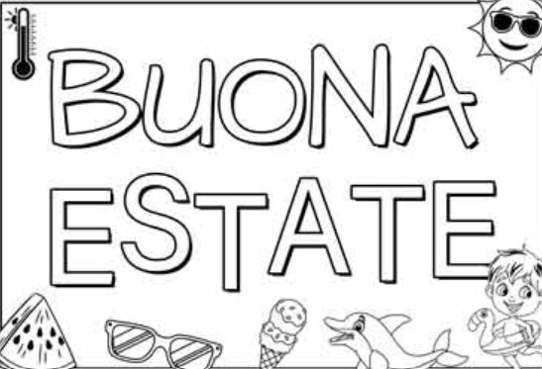

*Gli insegnanti ringraziano per la collaborazione*

*e augurano buone vacanze.*

*Ci vediamo il 12 settembre!*